**Волшебные фразы, которые спасут от детских истерик**

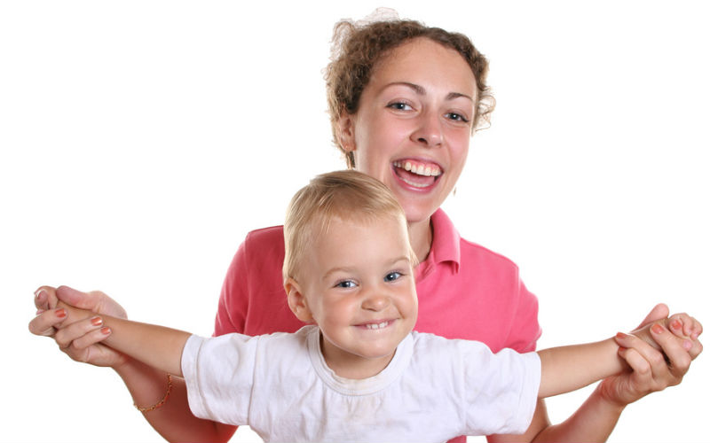

Наверное, всем родителям знакома картина, когда двух-трехлетний малыш наотрез отказывается выполнять то, что обязательно нужно сделать именно сейчас, а попробуешь заставить, так еще и истерику закатит. Как решить проблему?

Как считает психологи, чтобы справиться с ситуацией, родителям ни в коем случае не следует идти напролом. Немного чувства юмора, изобретательности и дружелюбия – и вот уже малыш, вместо того чтобы в истерике валяться на полу, весело отправляется чистить зубы.

Вот несколько «волшебных» фраз и приемов, которые могут предотвратить военные действия в вашем доме. И не забывайте об улыбке во всех ситуациях и дурашливом выражении лица в некоторых из них, так все сработает лучше.

**Перед сном**

«Пора спать. Ты как предпочитаешь добраться до своей комнаты – на четвереньках или задом наперед? Твой выбор!»

«Пора чистить глазки!» (сделайте несколько движений перед глазами, как будто вы чистите зубы и дождитесь фразы «Мам, не глазки!!»)

«Ой, ты прав, пора чистить ушки!» (тут реакция, скорее всего, будет более бурной). Ну и наконец: «Ну все, я сдаюсь, что же сейчас пора чистить?» «Зубки!» – дитя в восторге и отправляется в ванную без намека на скандал.

«Пора надевать пижаму! Может, вот так?» – и наденьте детские пижамные штаны себе на голову или на руки.

«Пора в ванную. Ты полетишь на ракете (поднимите малыша вертикально вверх с соответствующим звуком) или поплывешь на подводной лодке?» Возьмите малыша подмышку и медленно продвигайтесь, сигналя «бип-бип-бип».

**Уборка игрушек**

«Пора убирать игрушки. Какие две песенки ты бы хотел услышать, пока мы будем все собирать?»

«Пора убирать игрушки. Давай посмотрим, кто быстрее все уберет – ты вот этот паззл или я вот этот конструктор?»

«Давай ты их будешь не складывать, а бросать?» Перед этим убедитесь, что «бросания» есть подходящее место, и незаметно спрячьте те игрушки, которые могут не вынести такого обращения.

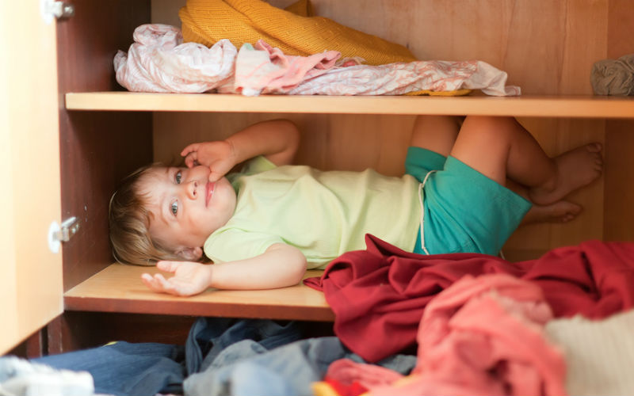

**Еда**

«Первым еду получит тот, у кого чистые руки».

Поставьте тарелку с нарезанными овощами на свое место за столом и скажите: «Надеюсь, у нас в доме нет овощных воришек?» Потом отвернитесь и занимайтесь несколько минут чем-нибудь еще, пока малыш, хихикая, подъедает овощи с вашей тарелки.

«Чего бы нам такого добавить, чтобы эта еда стала повкуснее?» – если малыш отказывается есть то, что ему дали, можно попытаться вместе сделать блюдо вкуснее.

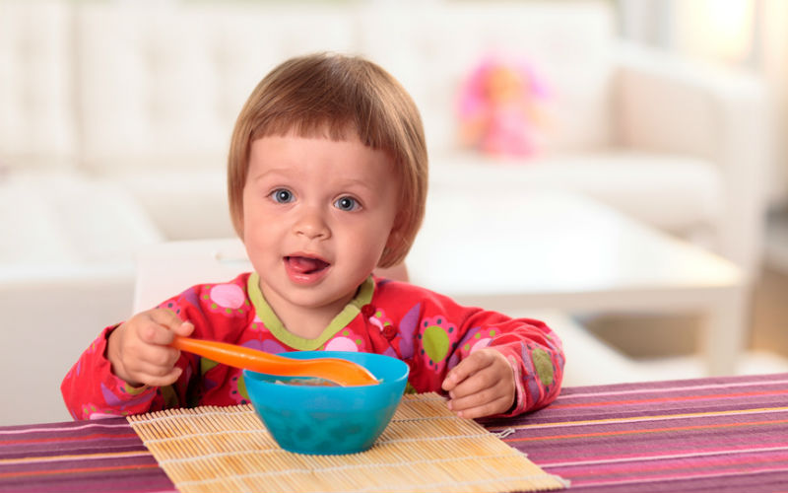

**Выход из дома**

«Мы уходим. Одеваемся столько, сколько я пою эту песенку». Пропойте веселую песенку и, когда она закончится, скажите: «Пора идти. Ты уверен, что все успел надеть?»

«А ты знаешь историю о девочке и ее фиолетовой кошке? Нет? Я расскажу тебе о ней, когда сядем в машину».

«А ты умеешь сидеть на детском сидении вверх ногами?» Дождитесь смеха и криков «Нет, мамочка». «А спиной вперед?» – и так до тех пор, пока ребенок не продемонстрирует вам правильный способ усаживаться в машине.